
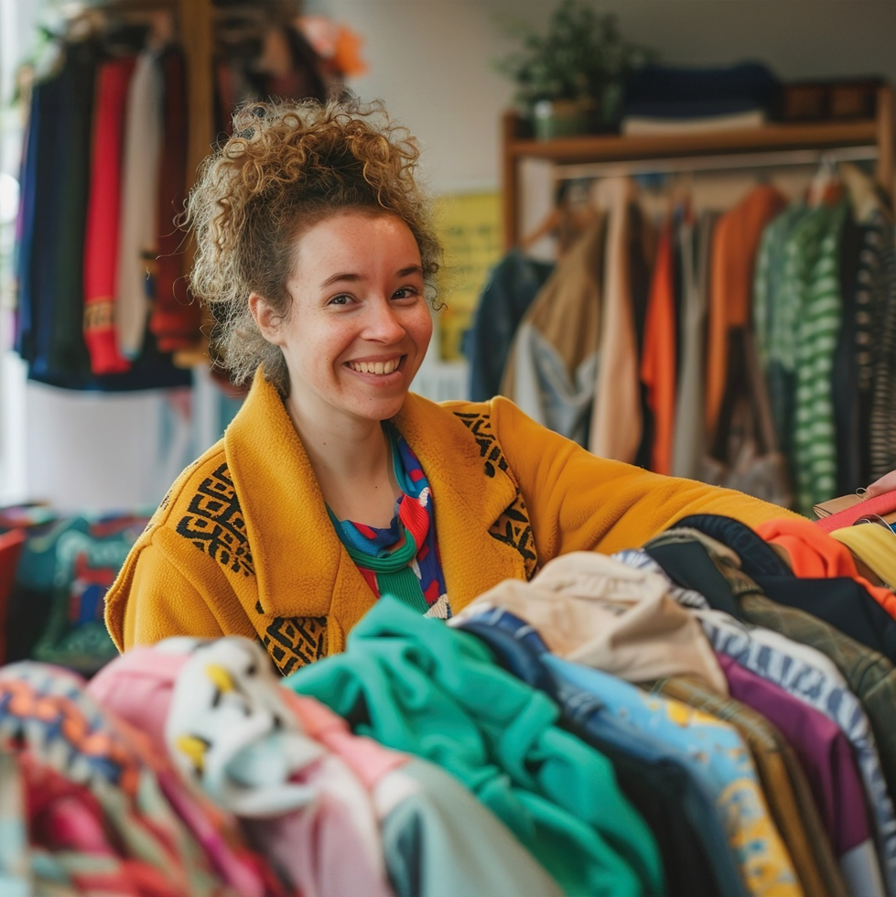
Mach’ mit bei unserer Kleidertauschbörse! Kleidungstücke zu tauschen,
anstatt sie immer neu zu kaufen, ist gut für die Umwelt. Hier steht ein kurzer Text der erklärt, wie die Kleidertauschbörse funktioniert. Was braucht man dafür, wie ist der Ablauf...

Information und Anmeldung
Max Mustermann
Musterstraße 1, 00000 Musterstatt
Tel. 0000 000000
max@muster.de

Kleidertauschbörse
am 27. März 2025
10.00 bis 19.00 Uhr
Jugendhaus, Musterstraße 10

Kommt vorbei!
Wir feuen uns
auf euch!

